目 次

一、目的……………………………………….1-1頁

二、過程……………………………………….1-1頁

三、心得……………………………………….1-4頁

四、建議……………………………………….4-4頁

五、結論……………………………………….4-5頁

六、附件……………………………………….6-8頁

考察法國核能發電安全維護工作
- 目的
在第一座核能發電廠1952年正式運轉後，核能電廠已經變成從石油、煤炭及天然氣等能源後的第四個主要能源。至今，世界有32個國家，439座核反應機組在運轉，規劃興建中的電廠高逹60座，提供全球16 %的電力。在歐洲，大部分的國家都依賴核能發電為主要電力來源，如立陶宛占81%、法國78%、比利時57%、瑞典46%、瑞士40%、南韓39%、日本34%、德國30%、芬蘭30%、西班牙26%、英國22%、美國20%、俄羅斯16%。
在1970年代發生二次石油危機之後，政府執行能源多元化政策，乃興建三座核能電廠，均屬於輕水式反應器型機組，其中核一廠自66年起正式運轉，核二廠於70年運轉，核三廠在73年加入供電行列，核能發電量占發電總量21.5%。而目前興建中的核四廠反應器屬於第七代的沸水式輕水核子反應器，稱之為「進步型沸水反應器」。
本總隊職司核能發電廠安全維護任務，確保供電品質暨社會大眾安全至為重要，爰觀摩汲取核能先進國家核電廠燃料設施、運輸等之安全措施作為，實有其必要性與重要性。
- 過程
  - 法國東北部（ThionVille）地區的卡特農（cattenom）核電廠，在2004年5月16日中午發生無關核安之火災，大火持續了2個多小時後被撲滅，根據「國際核子事故分級標準」分類，本次火災列為1級（異常），定為「偏離規定的功能範圍」，亦即事故結果不可能危及電廠安全，也不可能造成輻射外洩及對生態環境造成破壞。
  - 具體而微，該國無論就核燃料（含廢料）製造、運輸及處理核電廠之安全維護等並無不良紀錄，乃請台電公司向法商雅瑞華公司代為安排，並獲邀請於2005年9月9日參訪EURODIF（歐洲氣體擴散公司鈾濃縮廠），是日上午十時抵逹，該廠升上我國國旗歡迎訪客，顯示此行兼具拓展國民外交之效益。（如附件）
- 心得
  - 法國發展核電的概況：
    - 目前化石燃料占世界能源的75%，照目前的消耗量估計石油會在40年內耗竭，天然氣56年內，煤炭將在197年內用盡。而已知的原油運輸通路有80%掌握在中東且50%可能的天然氣運輸通路會經過政治紛亂區域。對於沒有化石燃料天然資源的國家而言，使用核能可以避免昂貴的能源進口，尤其核能發電的原料長期合約價格只占核能總發電量成本的小部分，不會隨著原油價格漲漲跌跌的優點，另人類的活動長久以來製造了許多額外的氣體（如二氧化碳「首惡」、甲烷、氧化氮及氟化物），排放到大氣層內，提升了自然界的溫室效應，造成全球的暖化，在20世紀地球平均溫度增加了攝氏0.6度，而核能發電不似化石燃料嚴重延伸二氧化碳，因此成為世界各國優先考量。
    - 法國由於資源不豐，化石燃料缺乏，並基於歷史、地理、經濟與政治因素，乃對核能科學研究、改進、創新，尤其在享利貝克（Henri Becquerel）以及居禮家族等著名科學家的努力，長久以來即對輻射及核子科學有卓越的項獻，並於1950年開始發展核能機組。
    - 鑑於1973年及1979年分別發生二次的石油危機，凸顯法國過度依賴外來能源的危險性，從此，法國的核能發電計畫即明確的加速發展，造就了今日的核能發電廠，並取代傳統火力發電廠。現在，核能發電使法國擁有多元化的能源結構。1995年化石燃料55.9%、核電41.3%、水力發電2.8%；1996年核電50.1%，近年核電近80%，水力發電5%、火力發電15%，亦即每10個亮著的燈炮中將近有8個是核能提供電力。擁有核能即擁有獨立能源並去除依賴化石燃料進口而產生的經濟或景氣週期變數。
    - 為深化核能發電計畫，1997年12月，67%的法國人投票成核電繼續開發與運作，而法國眾議院更於2004年6月1日以358票對57票的懸殊數通過支持政府提出的能源法案，同意撥款興建新世代的壓水式反應器（EPR）更奠定核能為法國能源政策的優先地位。
  - 法國加強安全之警衞作為：
    - 鑑於2001年9月11日美國華爾街世貿雙子星大樓與國防部五角大廈遭恐怖分子劫機撞擊，造成5000人以上的傷亡及2005年7月7日英國倫敦三列地下鐵火車和一輛雙層巴士遭明顯的身殺引爆攻擊，造成56名民眾死亡及多逹30億英鎊的損失，對英國經濟的影響相當於一場突如其來的颶風或地震天災或者與2003年爆發的SARS疫情情況十分接近，致使該季（經濟成長）降低0.2%，這二起重大事件的影響，法國對國家安全之維護更加重視，尤其核電廠之安全措施更是嚴密。
    - 本總隊此次參訪，據法商雅瑞華公司表示，台電公司李副總經理曾申請參訪法國核能電廠，惟該電廠因安全考量而婉拒之前例。為免造成困擾，爰申請參訪上開鈾濃縮廠，起初亦以安全考量傾向不同意，惟經極力說明，始告成行，職是之故，職此次參訪倍感難得與珍惜，而在進入該廠時，警衞人員不僅逐一核對身分，嚴密檢查携帶物品，連相機亦遭暫時保管，而職司安全警衞之保全人員荷槍穿著防彈衣，精神抖擻的執行警備任務。
  - 歐洲氣體擴散公司（EURODIF）概況及安全維護措施：
    - 概況
- 該公司位於法國南部亞維儂特加斯坦（AVIGNON TRICASTIN）地區。廣大之核能科學園區，為法國COGEMA核能集團國際公司之子公司，該園區佔地580公頃，員工共4320人，而EURODIF係於1979年開工佔地260公頃，員工1170人，是全世界主要的鈾濃縮廠。
- 全球運轉中或建造中的核能機組有90%都使用鈾235濃度3%在和5%之間的鈾作為燃料，然而天然鈾中卻僅含有0.7%的鈾235。濃縮使得燃料中鈾235的濃度提高。目前的濃縮技術乃根據鈾235與鈾238同位素質量的細微差異為基礎，亦即根據質量較輕的氣體分子較快通過細孔障壁的原理而進行。
- 實務上是利用薄膜障壁兩側的壓力差，使六氟化鈾氣體通過此含有許多直徑為百分之一微米細孔的薄膜障壁（一微米等於百萬之一公尺）。由於鈾235原子比鈾238原子輕些，由鈾235形成的六氟化鈾氣體分子移動較快，其找到細孔通障壁的機會便比由鈾238形成的氣體高，因此，在障壁另一端收集到的氣體就比原氣體含有較高濃度的鈾235。而由於這二個同位素的質量非常小，利用此方法所得到的濃縮度也就很低。
- 為了要達到最終所需的鈾235濃度，六氟化鈾氣體必須通許多次這項的程序，也就是透過一系列造成擴散層梯的程序使鈾擴散，該廠約包含1400次這樣的程序，每個程序包含了一個由數千個細孔障壁組成的擴散器，一個壓縮器及一個熱交換器，以收集六氟化鈾壓縮後產生的熱量。
- 處於滿載狀態時，該廠使用電力高達3000MWE。其產能足以供應90部900MWE級核能機組所需的濃縮鈾，客戶包括了法國電力公司以及世界各國40家以上的電力公司。
    - 廠區安全維護措施
- 法國有96省，各省核能設施（如核燃料研採、製造、再生電廠及其他核燃料產品）安全維護均由各該省長負全責，且所轄之地區警察與憲兵均受其指揮監督，而各核能設施內自身之警衞及保全人員可配戴各制式武器，與憲兵密切聯繫 ，並給予訓練支援，警察單位則提供人資查詢與必要之協助。
- 該廠區安全維護單位為UPP（UNITE OF PROTECT ION PHISICAL）置警衞人員60人，負責員工資料查核管制與重要工作區域人員進出之管制，廠區安全則與FLS（FORMIATION LOCALE DE SECURITE）置警衞人員122人，每組20人輪班值勤，其主要任務如下：
- 員工安全資料考核管制與市區警察局合作，對在特殊敏感單位工作人員（如控制室、反應爐等）之安全調查。
- 防盜、防搶、防破壞，採巡邏重點守望，各項門禁管制之設備，配置每人左輪及散彈步槍各一枝，巡邏車四輛及警犬四隻。
- 消防設備有救火車、水車三輛，救火設備工具俱全，無論防火宣導系統監視，人員訓練均與一般消防單位無異。
- 災難救助設備有對核生化專業訓練人員及一般災害事故緊急救助人員、車輛及緊急救生等。
- 訓練部分，設有室內靶場一座，各廠警衞人員輪流使用，國家級教練一人常駐指導，除重點射擊外，尚有各項應用戰技射擊訓練。
- 福利，初任職務人員年齡須在40歲以下，大學畢業，月薪平均約1522歐元，公司多項保險60歲退休，依相關規定領有退休金。
- 經與該廠相關人員意見交換，茲簡略問答如下：
- 問：法國核能電廠方對當地居民有無提供敦親睦 鄰措施？
答：核電廠提供當地居民工作機會，以及促進經濟發展，民眾均表感謝，歡迎，且並無不安全感，所以從未有提供相關優惠措施之議。
- 問：法國核電廠如何與當地居民溝通，做好公共關係？
答：核能工業界對宣傳工作非常重視，努力與居民溝通主動邀請民眾到其工廠參觀，並提供電廠附近居民意見領袖（教師、醫療團體、民意代表）或大多數民眾的資訊，並從事各種廣告宣傳運動，以補充傳統溝通方式的不足。
- 問：廠方如發生工安事故，相關友軍緊急支援速度如何？
答：該廠近年來並未發生意外事故，惟依據相關經驗，友軍於最短時間（約五分鐘之內）可抵逹現場。
- 建議
  - 經濟乃我國之命脈，而經濟發展繫乎電力是否穩定供應，雖然產生電力之能源多元化，但地球能源面臨耗竭，且自然界溫室效應全球暖化的威脅有增無減之情況下，是否發展能似宜考量。
  - 另據台電公司表示，台電2005年營業額已虧損新臺幣約60億餘元，探究原因係石油、煤價格上漲運費調漲所致，盈餘之單位為台中火力發電廠及核能發電廠。若以每度電所需成本觀之，天然氣需5.6元、煤1.7元、石油2.26元、核能0.64元，而2004年核能每度售2.1元總共發電370億度，為台電公司賺進約500億元，是以核能對台電公司的營業績效有莫大的助益。
  - 又中央研究院李遠哲院長於2005年11月22日在中華民國企業永續發展協會舉辦「邁向企業永續發展的挑戰與商機」高峰論壇表示，地球資源面臨耗竭，如果本來沒有充分且廉價能源，核能重要性就相對提高。21世紀前半葉，核能發電是逃不開人類生活的，准此，政府宜理性探究核能電力對我國的必要性，訂定經濟發展與環境保護雙贏的國家能源政策。
  - 武器在我國列為嚴格管制物品，民間不准私有，目前保全公司林立，雖可申請持用電擊棒、警棍，但仍不可携帶武器，值此大多數國營事業民營化，其安全警衞胥賴保全人員負責，建議特殊單位（金融、水力、火力電廠）之保全警衞人員，在相關配套措施下，放寛得使用警械，以強化警衞安全能力。
  - 法國EURODIF（歐洲氣體擴散公司）大門安全警衞任務係由保全公司負責，警衞人員携帶槍械，著防彈背心，服裝儀容整齊，態度和藹，精神振作，警衞能力強，殊值本總隊同仁學習。
  - 核電廠係重要民生工業，亦係恐佈分子攻擊目標，為強化門禁管制，建議各廠方能加裝生物辨識系統（如指紋辨識系統）及增設紅外線監視器（感應器），使廠區安全維護更臻完善。
伍、結論
法國核能發電計畫明確且加速發展，帶來了較低電價，花費大幅減少，每年約可節省約15億2400萬歐元，進而電力外銷為法國賺進約24億3900萬歐元的外匯，並增加直接（120000個員工）和間接的工作機會的經濟效益，另一方面，根據法國環境部表示，核能發電得以巨幅減低空氣污染，在20年內降低30%，使法國成為工業國家中，因能源所造成空氣污染最少的國家。
法國成功的核電經驗，歸諸明確的能源政策，且核能工業對使用過的原物料進行回收處理與循環利用，將廢料濃縮，提供解決空氣污染與溫室效應，另核能工業界與民眾努力進行互動與溝通，從事廣告宣傳作為，而週延的安全警衞措施，有效防止恐佈分子的伺機破壞事件發生，促使民眾信賴政府，支持核能發電政策。
鑑於美國布希總統於2005年8月8日簽署新的能源法案，宣示將在2010年之前恢復興建核電廠，日本規劃興建12座核電廠，中國大陸將在未來15年新建40部核能機組的能源計畫，我國宜盱衡國際趨勢，研擬環保與經濟發展並重的核能政策，以逹成經濟發展與環保安全雙贏的目標。
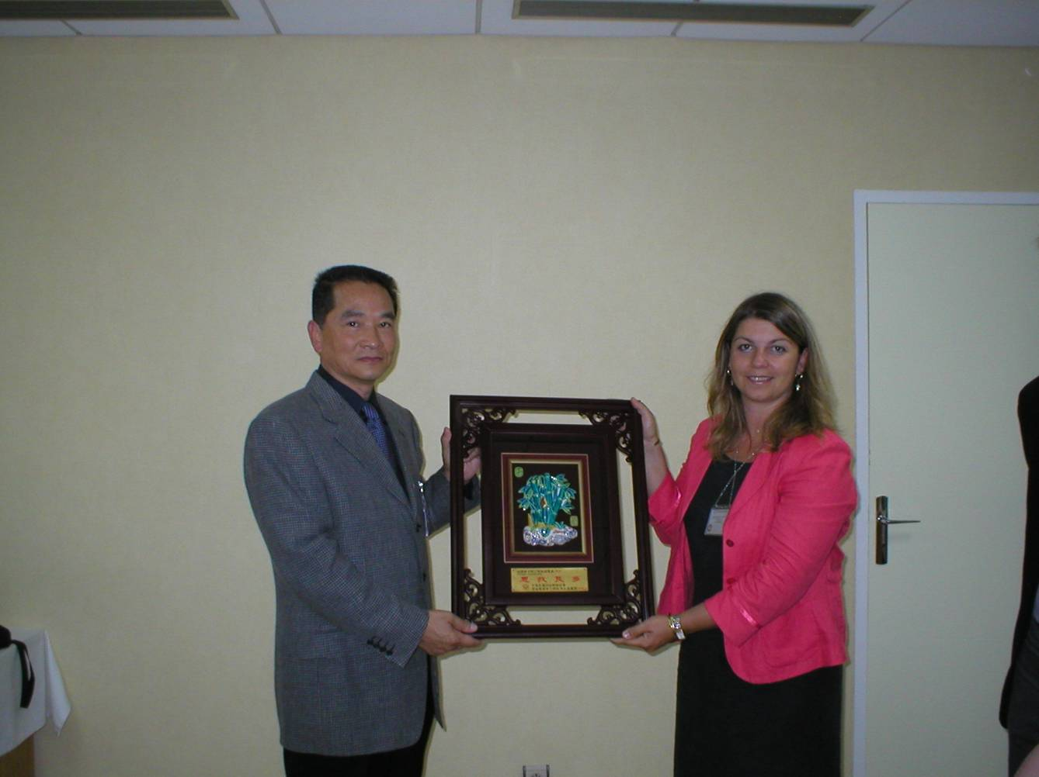
總隊長致贈廠方代表感謝牌
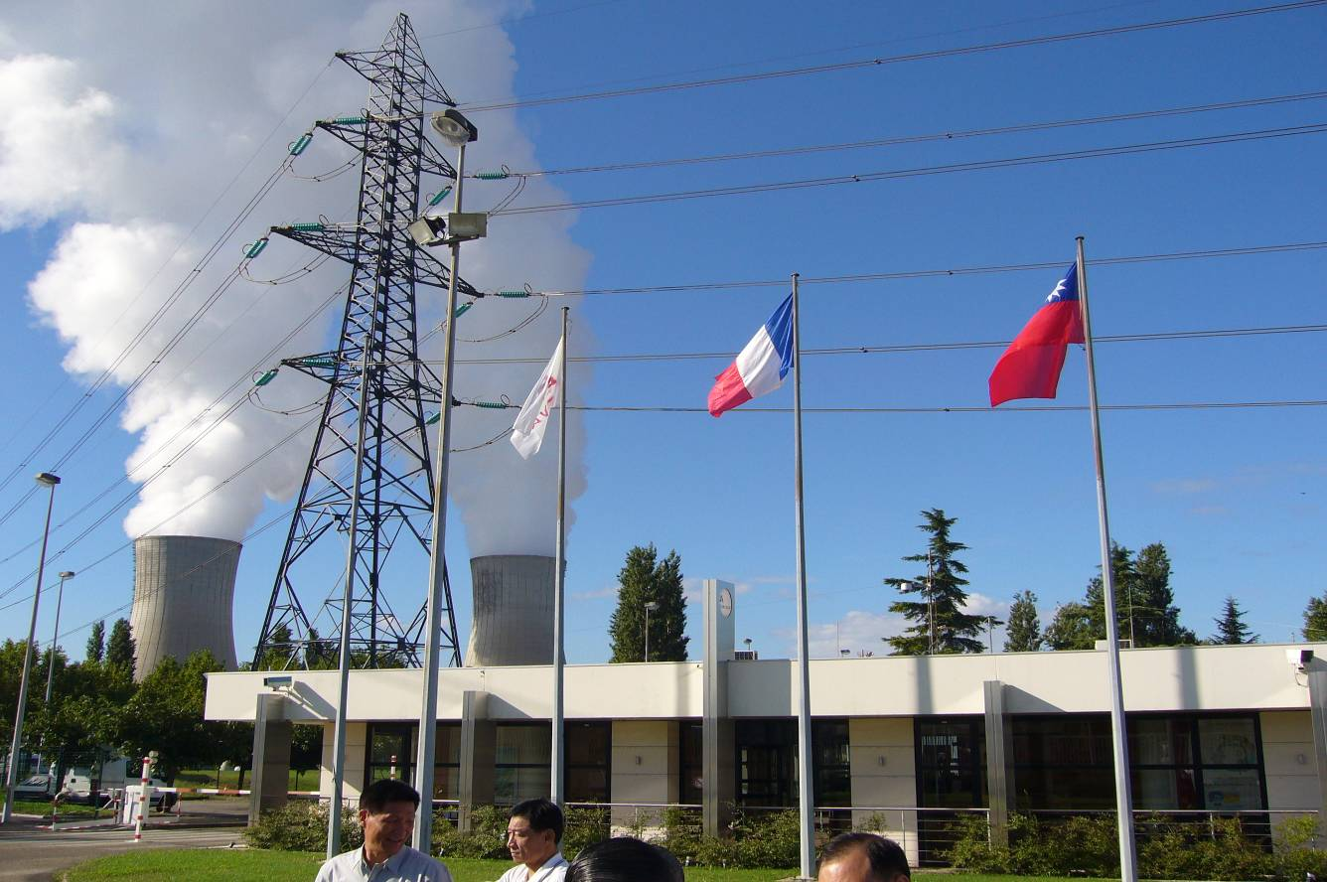
EURODIF公司於2005年9月9日升上我國國旗
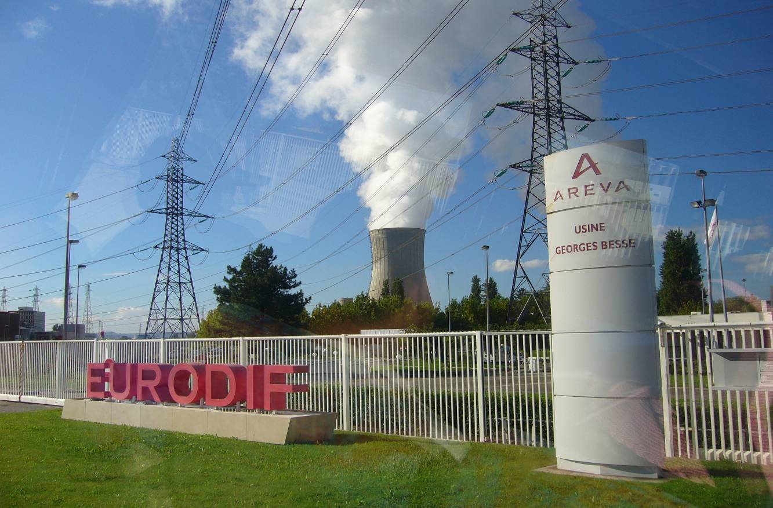
EURODIF公司外貌 之一
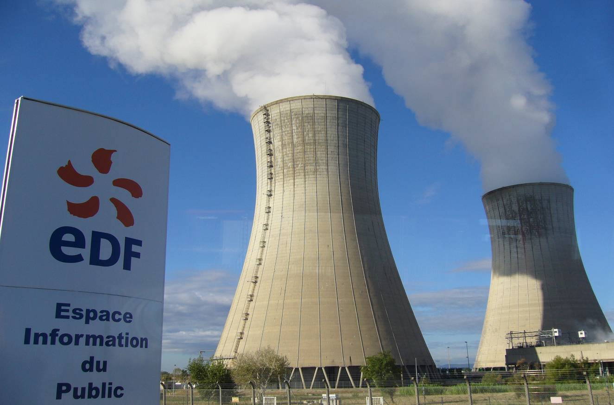
EURODIF公司外貌 之二
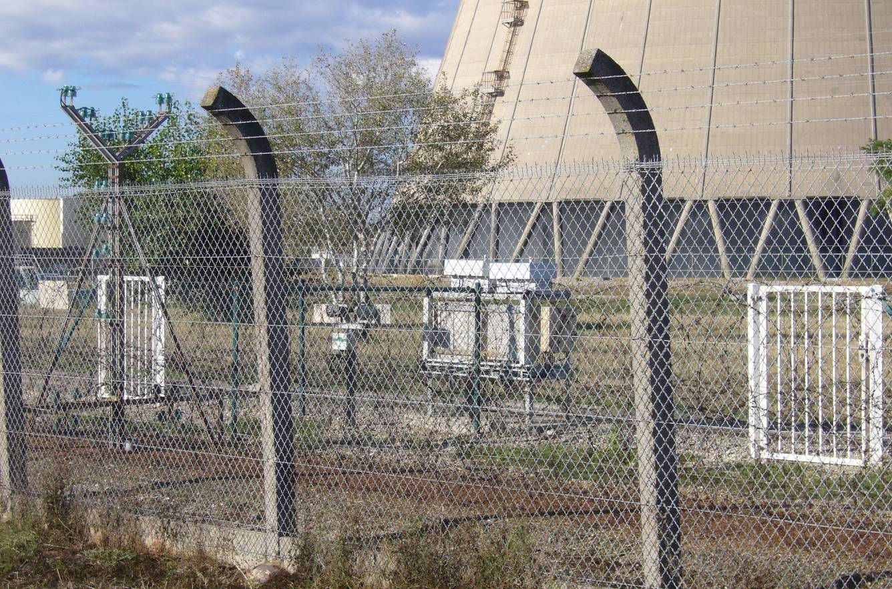
EURODIF公司外圍設置防護網

